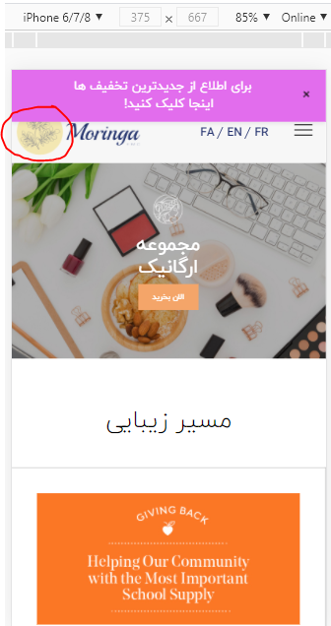

پنهان شدن هدر زیر بنر پروموشن

done

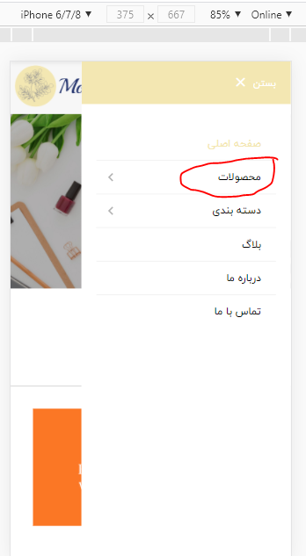

کلیک روی کلمه محصولات و هر قسمتی غیر از فلش هیج اکشنی ندارد

done

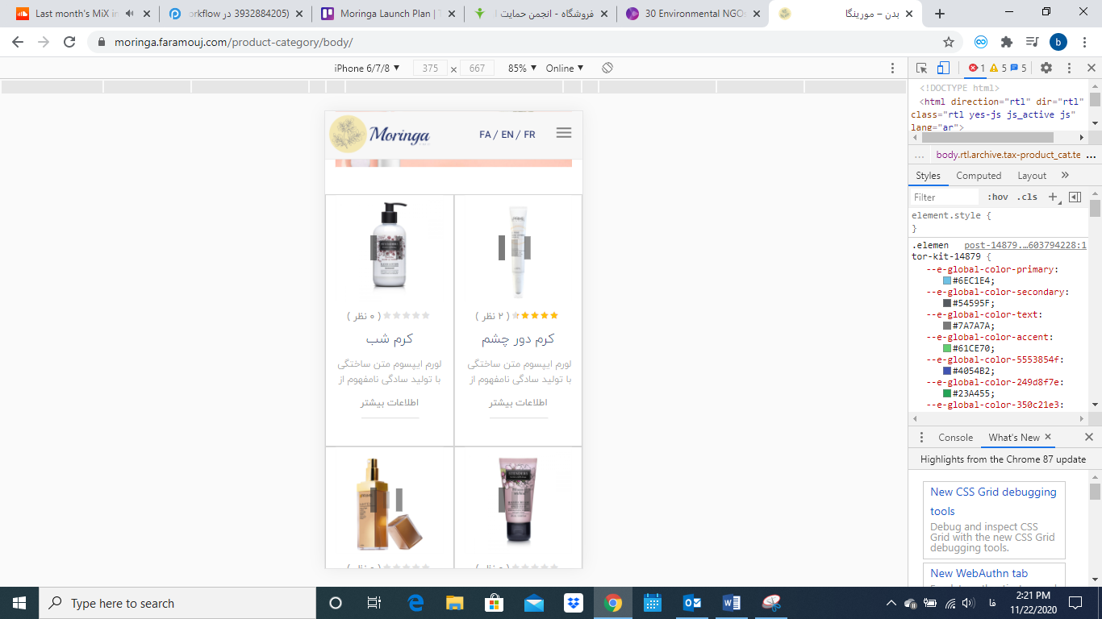 افکت لودینگ مثل سایت مورد دایره چرخان

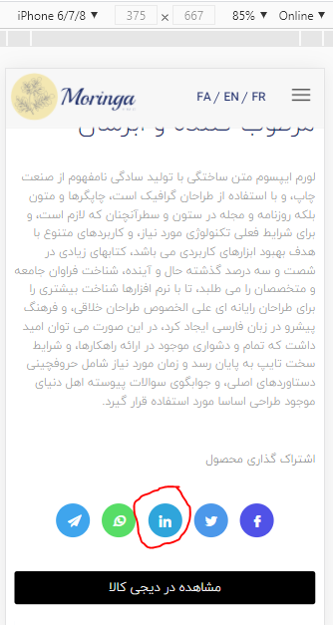

جایگزینی لینکدین با اینستاگرام

Insta doesn’t have this feature

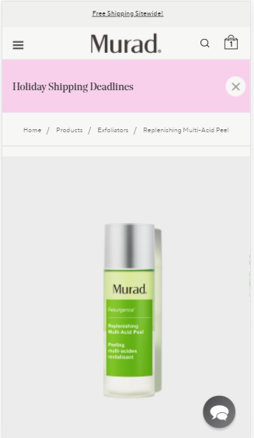

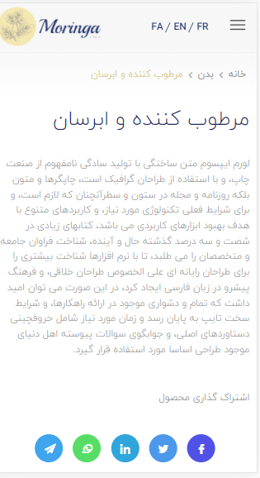

در صفحه محصولات مثل اسکرین شات مورد ابتدا عکس و سپس توضیحات بیاید

done

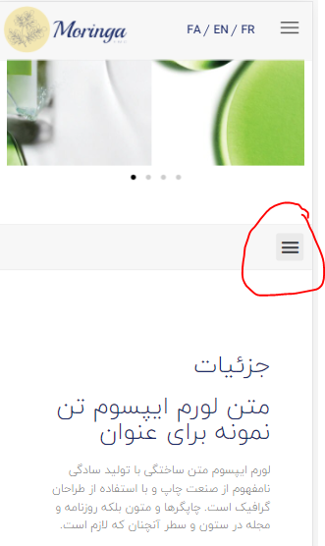

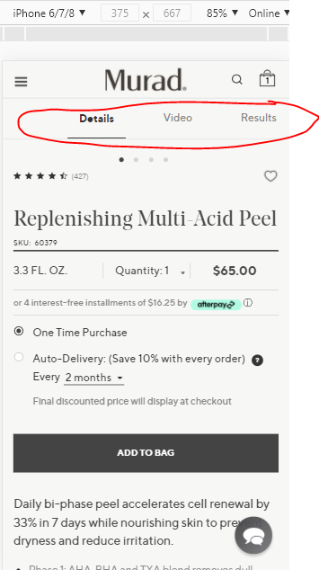

منوی دوم شبیه مورد

done

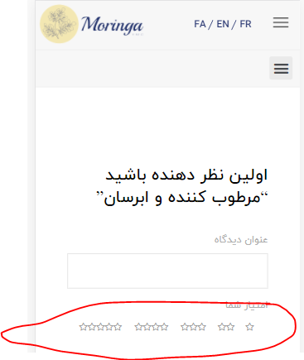

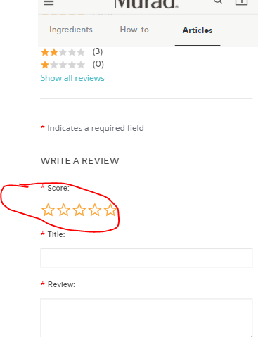

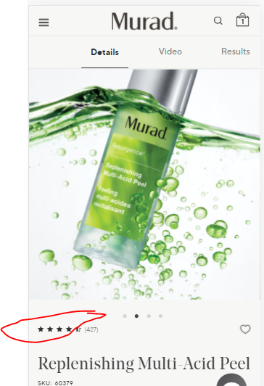

نحوه امتیاز دهی + پوزیشن آن مثل مورد

done

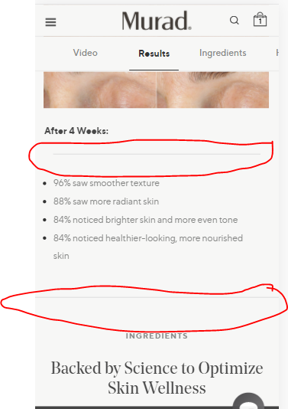

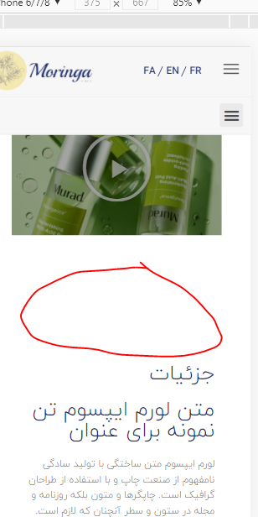

اضافه شدن دیوایدر مثل مورد

done

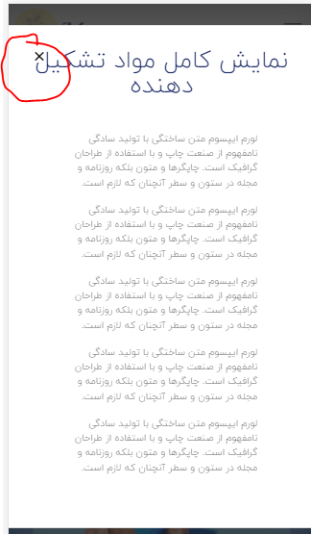

مارجین ضربدر و تیتر رعایت شود

done

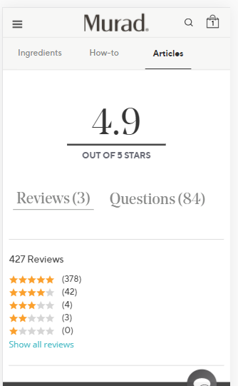

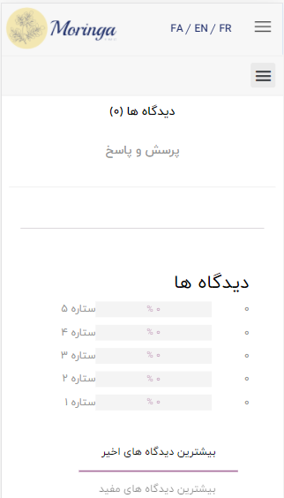

**دیدگاه ها و نمایش امتیاز مثل مورد**

done

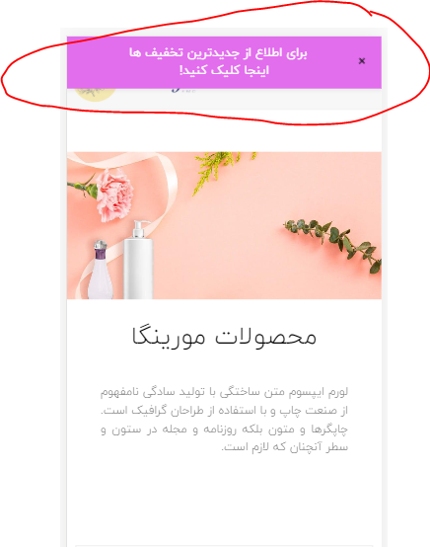

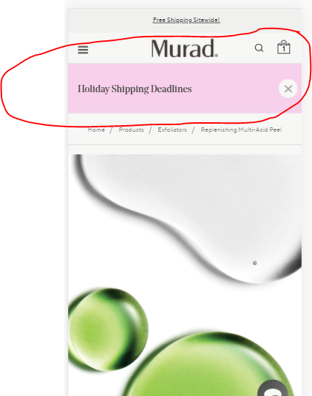

بنر جلوی منو و لوگو را گرفته که پوزیشن آن مثل مورد شود

done

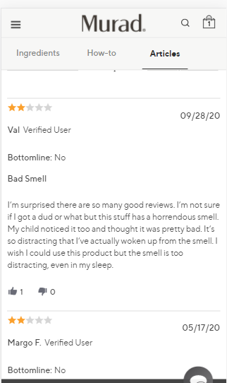

لطفا تعدادی نظر دامی ایجاد شود تا با مورد بتوانیم مقایسه کنیم

Done

https://moringa.faramouj.com/product/amazon-essentials-4-3yyy-2/

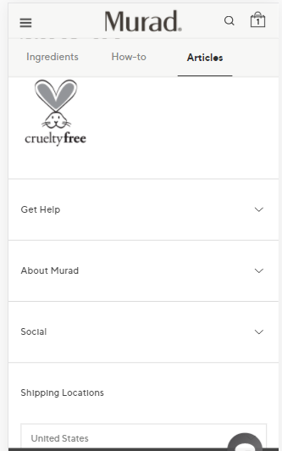

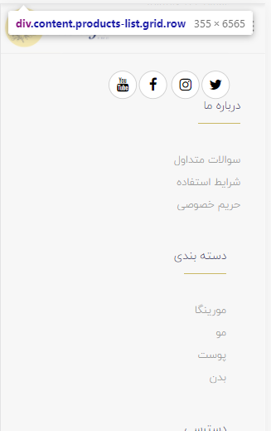

فوتر موبایل مانند مورد دیوایدر داشته باشد

done

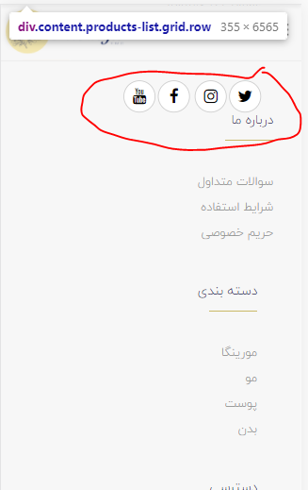

مارجین رعایت شود

done

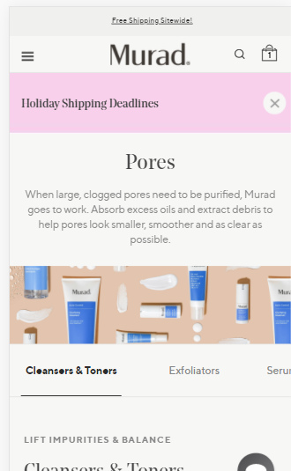

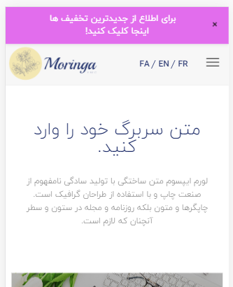

ترتیب قرار گرفتن نوار پروموشن در تمام صفحات مثل مورد

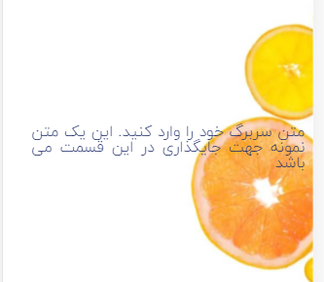

رنگ متن دقیقا مثل رنگ لوگوتایپ مورینگا آبی تیره شود

مارجین سمت راست رعایت شود

done

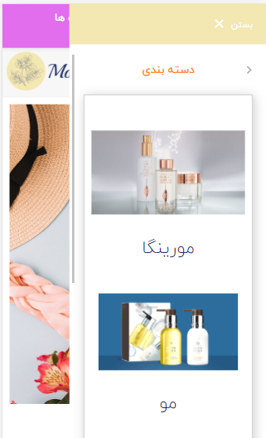

در نسخه موبایل با کلیک روی هر سکشن عکس کوچک می شود که لطفا به جای آن فقط یک فیلتر روشن روی آن اعمال شود

done

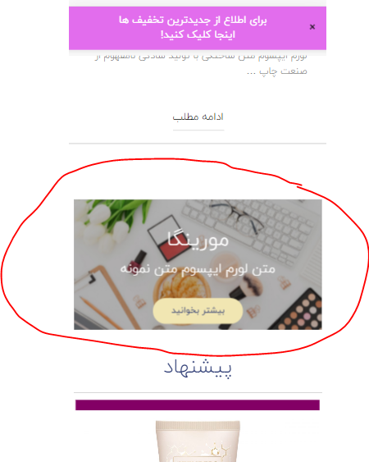

تمام افکتهای بنرها در نسخه موبایل هم مثل نسخه دسکتاپ اعمال شود

done

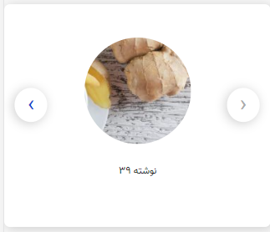

در قسمت وبلاگ عکس ها دایره ای نباشد و تمام اسلاید شو را بگیرد

done

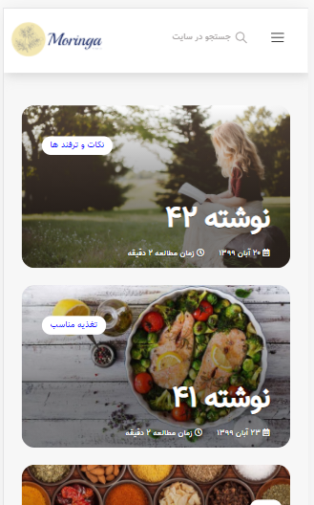

از وبلاگ به صفحه اصلی هیچ لینکی وجود ندارد (هم در موبایل و هم در دسکتاپ)

done

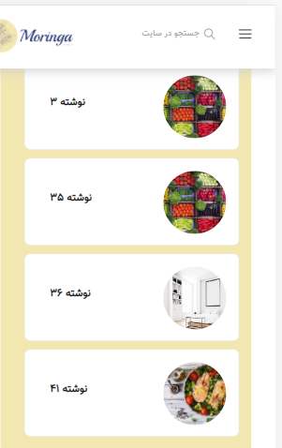

لطفا نمایش دایره ای حذف و نمایش تمام صفحه جایگزین شود

done

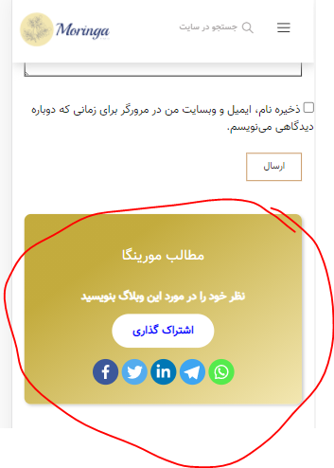

از رنگ های مورینگا استفاده شود

done

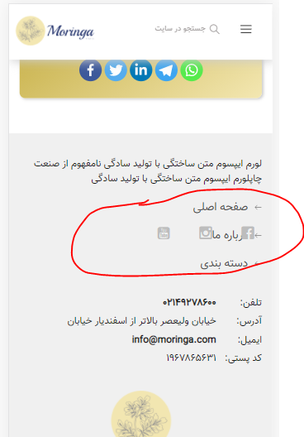

فوتر وبلاگ به هم ریخته است

done

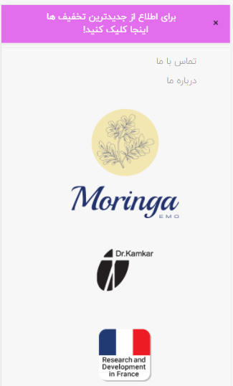

لوگوهای فوتر در صفحات غیر از وبلاگ به صورت زیرهم امده که لطفا مانند وبلاگ به صورت افقی در کنار هم بیاید

done

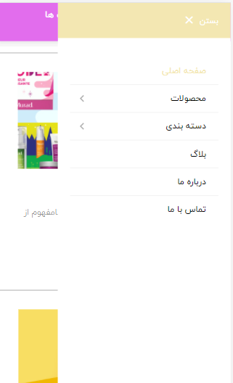

بعد از باز شدن منو اگر جایی به غیر از منو کلیک شد منو بسته شود در حالی که الان فقط با ضربدر بسته می شود

done

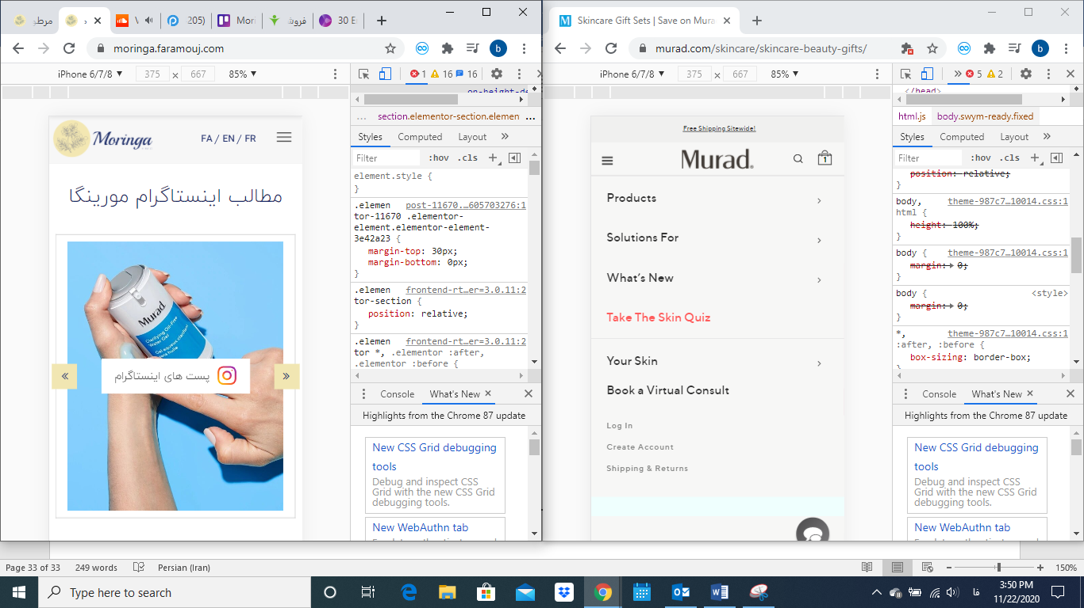

مارجین بالا پایین مثل مارجین چپ راست شود

done

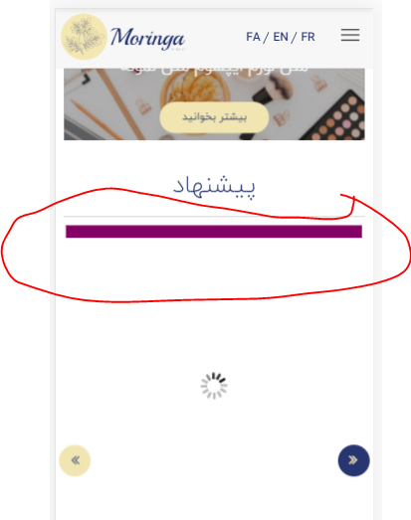

نوار رنگی هیچ افکتی ندارد و مانند مورد باید متناسب با بک گراند افکت داشته باشد

done

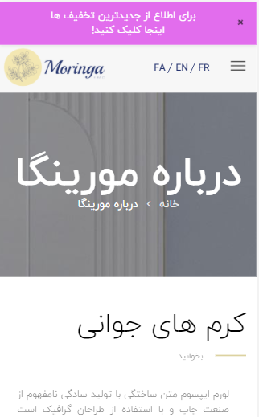

افکت ترنزیشن در هنگام اسکرول کردن در نسخه موبایل حذف شود (به جز کرم های جوانی که از راست به چپ می آید که خوب شده)

done

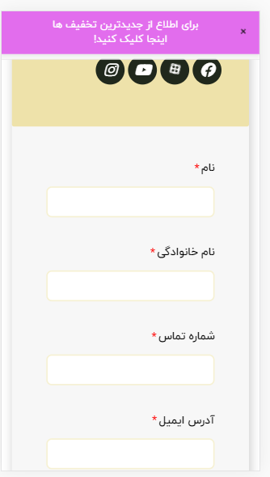

در صفحه تماس با ما در نسخه موبایل با کمی اسکرول کردن افکت ترنزیشن عجیبی اعمال می شود (مانند درباره ما)

done

ایرادات نسخه های انگلیسی و فرانسوی هم بعد از انجام اصلاحات تقدیم حضورتان خواهد شد